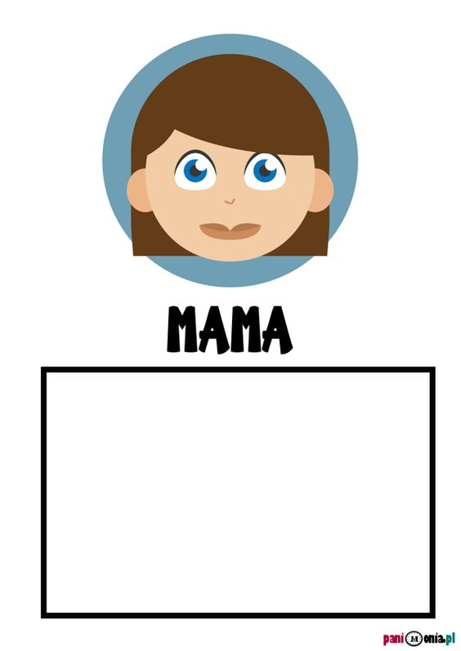

ZADANIE: Proszę wydrukować karty z mamą i tatą x1, kartę z czynnościami x2.

Wytnij obrazki z czynnościami, następnie pomyśl, kto wykonuje te rzeczy i przyklej w ramce.

